ｃ
アスク薬品株式会社
◇変えます「仕事の質」
◇変えません「変化を視る秤」
食品開発展2020
アスク薬品 出展のご案内【ブースNo.2-172】
11月16日(月)～18日(水) 東京ビッグサイト 西2ホール

オンライン展示会 ＊＊＊リアル展示会と併せて公開＊＊＊
開催日時：2020年10月19日（月）～12月15日（火）
会 場：https://www.hijapan.info/search/ （要ユーザー登録）

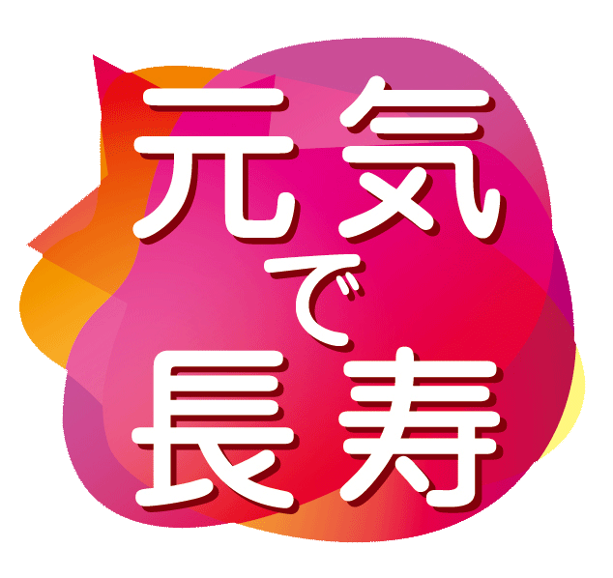
1．グリークマウンテンティー乾燥エキス New
◇ 認知機能改善データのご紹介 Nutrients 10: 955 (2018).
試験方法：二重盲検プラセボ対照試験 対象者 ：155名 健常者男女（50～70歳）
摂取期間：28日間 評価項目：認知機能、脳血流、気分、血圧
摂取量 ：グリークマウンテンティー乾燥エキス（以下、SS）475 ㎎、950㎎、イチョウ葉240㎎
主な結果：1) SS950㎎摂取群：RVIP試験での誤回答数の有意な減少 摂取28日、 P<0.05 vs プラセボ
2) SS950㎎摂取群：画像認識の正解率の有意な上昇 vs イチョウ葉 （下図1.）
3) SS950㎎摂取群：状態不安の有意な軽減 摂取28日 P<0.05 vs プラセボ、イチョウ葉
4) SS 475㎎、950㎎摂取群：脳の酸素飽和度の有意な増加（下図2.）
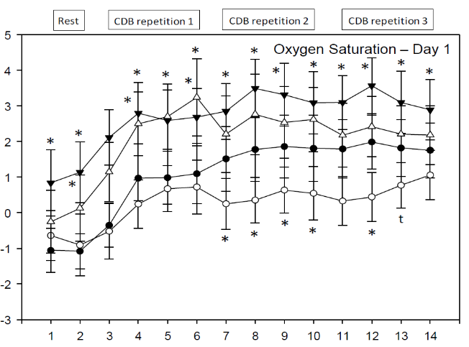
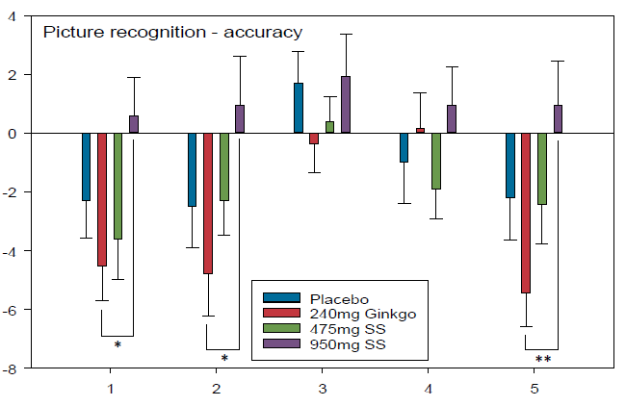
*P<0.05
CDB(3回目)
休憩
CDB(2回目)
CDB(1回目)
*P<0.05、**P<0.01

正解率%（摂取1日目からの変化）
μmol/mL（ベースラインからの変化）

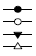
プラセボ
240 mgイチョウ葉
475 mg SS
950 mg SS
プラセボ
240 mgイチョウ葉
475 mg SS
950 mg SS
28日目 摂取前
28日目 摂取後
1日目 摂取後
CDB：認知要求課題
★減算課題 [-3]
◆減算課題 [-7]
RVIP：短時間視覚情報処理
認知課題(2回目)
認知課題（1回目）
図2．酸素飽和度の増加(摂取1日)
図1．画像認識 - 正確性
★ ◆
★ ◆
★ ◆
RVIP
RVIP
RVIP
認知課題(1回目)
認知課題(2回目)

2．マンゴー葉乾燥エキス Zynamite® ◇ 最新データのご紹介
◇ 認知機能試験（COMPASS） Nutrients 12: 2194 (2020).
300㎎ 単回摂取、注意力・記憶力を含む「正確性」向上、即効性と持続性の確認
3．ゴールデンミレット（キビ種子）抽出油 ◇ 美肌・美髪・美爪
◇ セラミド含有カプセル製品（お試し用製剤）のご案内
4．エキナセアプルプレア乾燥エキス ◇ 健常人の免疫機能の維持
◇ 国内ヒト臨床試験データ: Tリンパ球年齢※の若返り ※「免疫機能の若さ」を示す指標
◇ お試し用製剤のご案内
5．赤ブドウ葉乾燥エキス ◇ 夕方の下肢のむくみ軽減 (機能性表示届出受理)
◇ 国内ヒト臨床試験データ
6．漢方ハーブの出展（共同出展社 福田龍株式会社）
◇ 板藍根 ◇ 十薬 ◇ 穿心蓮 ◇ 人参（紅参） ◇ 乾姜
お問合せ欄

貴社名： ご担当者名：
ご連絡先：
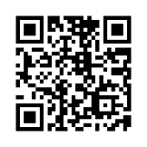
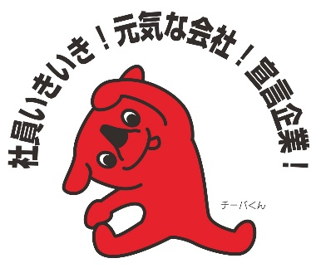
ご要望：
始めました
@ask_official_jp

お問合せ： アスク薬品株式会社
☎ 047-399-7598 Fax 047-395-1831
https://www.askic.co.jp info@askic.co.jp

